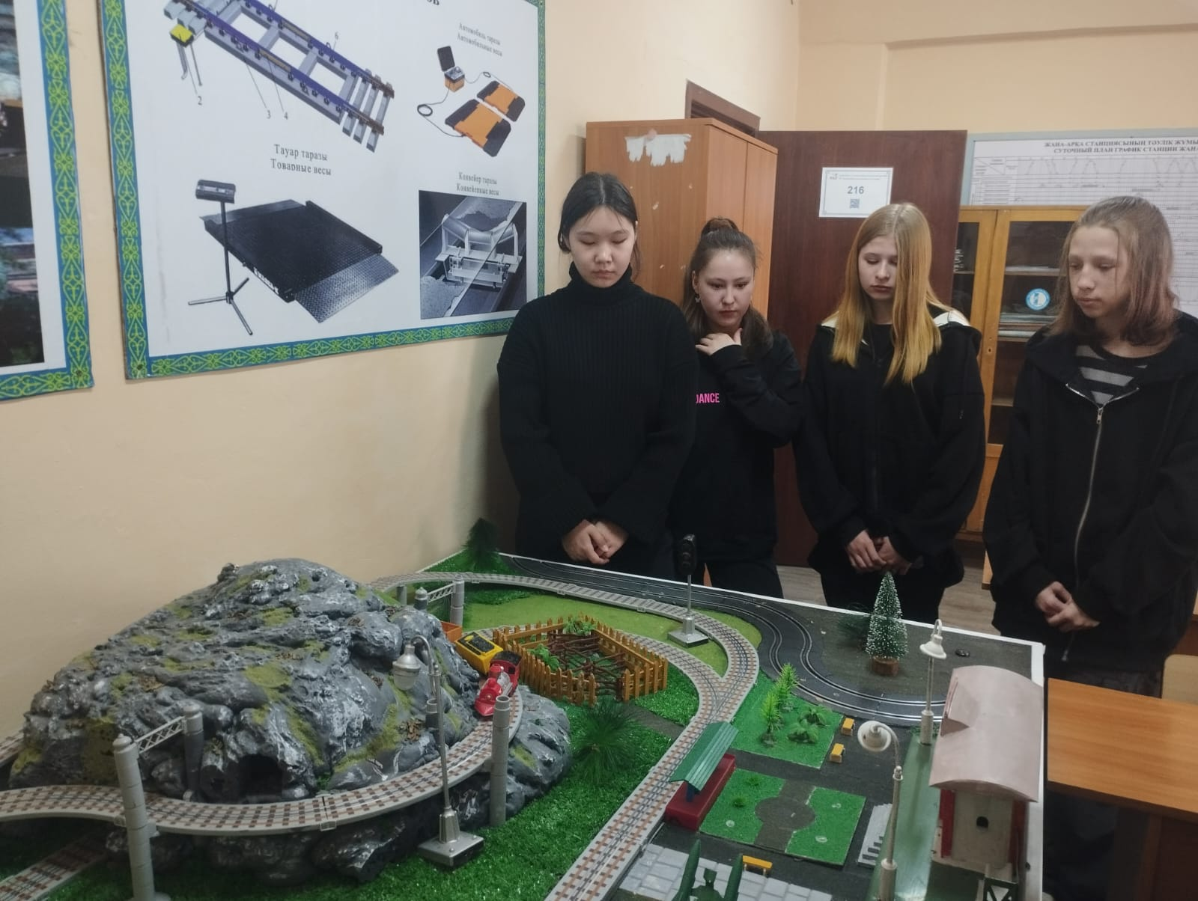

В соответствии с графиком УО Карагандинской области по организации проф.проб для выпускников 9,11-х классов учащиеся 9-х классов КГУ "ШЛ №53" посетили «Колледж – Школу им.академика Сагинова», где ученикам была представлена информация по специальностям: программист, энергетика, обслуживание железнодорожного транспорта, переводческое дело. Ребята получили полезную информацию.

